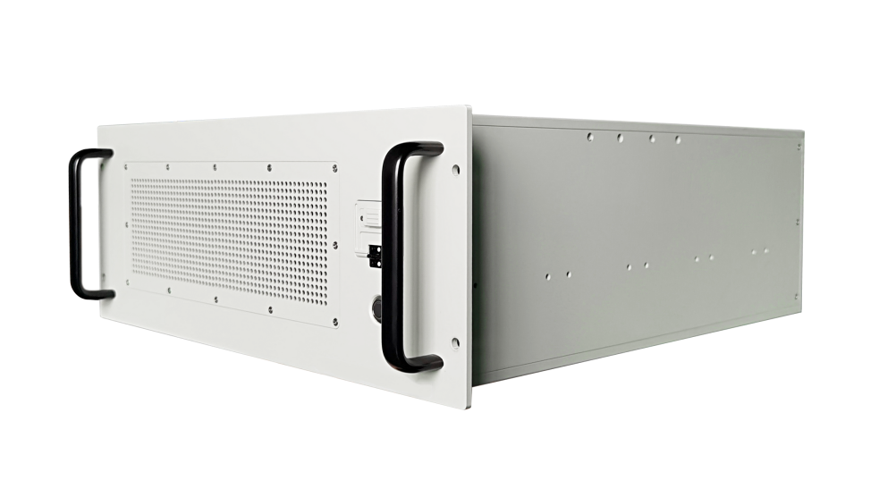

**成都天瀚智能科技有限公司**

成都市郫都区现代工业港 港通北三路269号 融智创新产业园 3栋1号楼4楼

**TYAN-HAN**

非标定制军工加固计算机&无人装备控制终端硬件解决方案。

**天瀚®**

**上架式主机**

**RP-19A-77T**

**www.cdthzn.com**

**上架式主机**



**天瀚®**

**基础参数**

**RP-19A-77T**

**上架式主机**

**天瀚®**

**RP-19A-77T**

**USB**

**电源开关**

**RS422**

**PS2/复位**

**USB**

**USB**

**USB**

**LAN**

**LAN**

**DVI**

**DVI**

**DVI**

**DVI**

**保险**

**接地**

**USB**

**AC 220V**

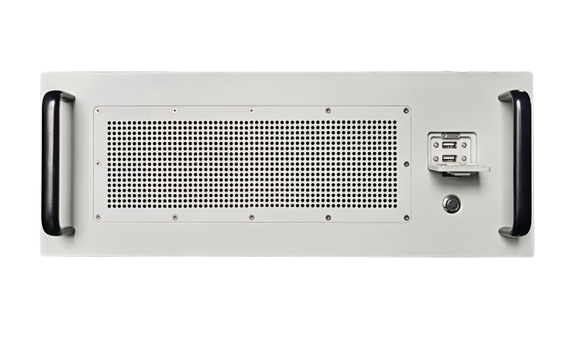

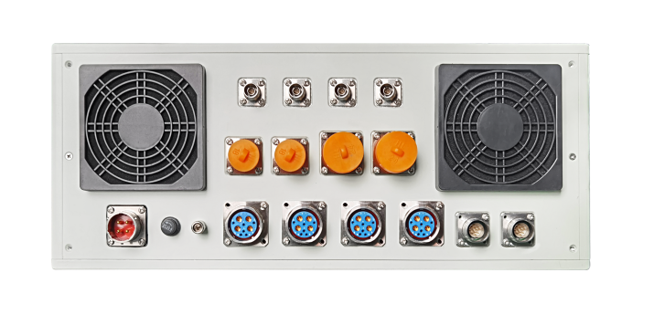

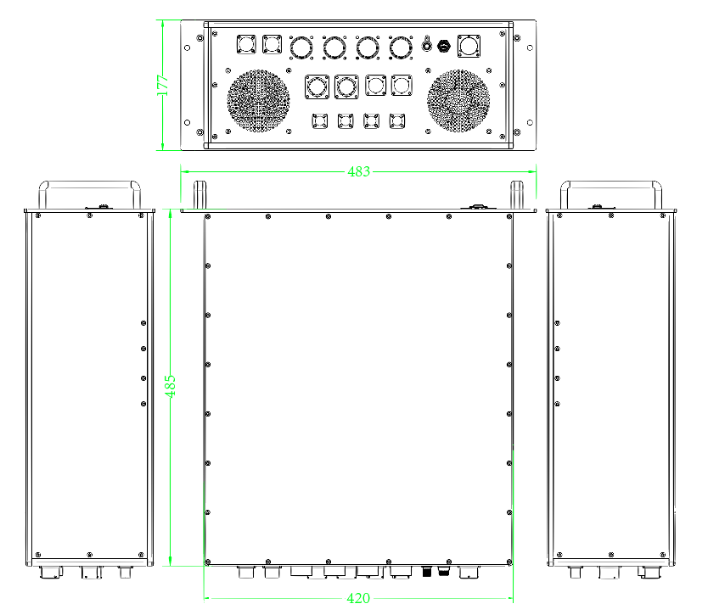

**尺寸图**

**接口标识**